Pusťte si domů zbrusu nové vysavače od Conceptu. Nebudete litovat.

Praha, 18. dubna 2016 – Česká značka elektrospotřebičů Concept opět rozšířila nabídku svých vysavačů a na letošní jaro připravila pro své zákazníky spoustu novinek. Jejich společným jmenovatelem je výborný výkon, spolehlivost a vysoká praktičnost. Všechny modely navíc přináší mnoho nejrůznějších „vychytávek“, které dokážou vysávání nejen ulehčit, ale také zpříjemnit.

„Extra velká výbava, tyčový vysavač 2 v 1 kombinující klasický podlahový vysavač s ručním vysavačem nebo možnost sáčkového i cyklonového provozu. To jsou jen některé novinky z letošní nabídky nových modelů. Klasické, ruční i akumulátorové vysavače jsou v našem sortimentu stálicemi. Každý rok je ale vylepšujeme tak, abychom zákazníkům mohli nabídnout to nejlepší a usnadnit jim úklid,“ řekla Ing. Kamila Trávníčková, obchodní ředitelka pro malé domácí spotřebiče české značky elektrospotřebičů Concept.

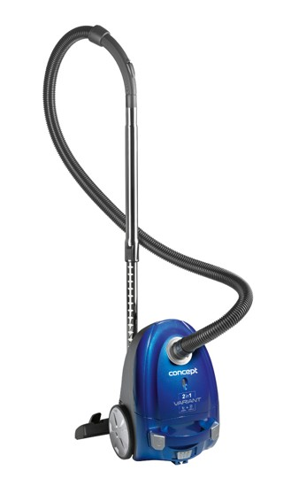
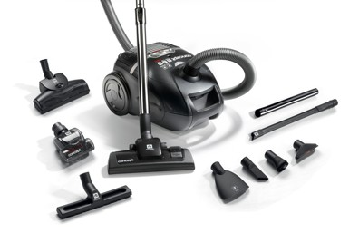
Všestranné použití a extra bohaté příslušenství, a když k tomu přidáte ještě neotřelý karbonový design, je na světě sáčkový vysavač Concept VP 8240 HCP MAXI. V jeho příslušenství najdete nejrůznější nástavce, snad na úplně všechno – velký ECO turbokartáč na koberce, čalouněné sedačky nebo křesla; speciální turbo kartáč na zvířecí srst; ECO podlahovou hubici na koberce, předložky, běhouny a tvrdé podlahy; parketovou hubici; ohebnou hubici CAR určenou pro úklid v automobilu; širokou hubici KID, se kterou po dětech vysajete drobky na podlaze, sedačce, schodech, ale i v posteli; nástavec SPIDER, se kterým se stanete supermanem v hubení pavouků; hubici na čalounění a štěrbinovou hubici. Vysavač Concept VP 8240 se může pochlubit i extra velkým sáčkem o objemu 4 litrů, omyvatelným HEPA 12filtrem, sedmi stupni filtrace a elektronickou regulací výkonu. S teleskopickými kovovými trubkami má tento univerzální vysavač obdivuhodný 11metrový akční rádius, automatický naviják kabelu a nechybí mu ani pojistka proti zavření bez sáčku. Jeho cena je 3.999,- korun.

S novým vysavačem Concept 2 v 1 VARIANT VP 5100 se můžete sami rozhodnout, jestli budete vysávat do sáčku nebo cyklonové nádoby. Umí totiž obojí. Cyklonová nádoba má objem 1,5 litru a lze ji jednoduše vyprázdnit stiskem tlačítka; pokud použije sáčky, můžete kromě jednorázových papírových sáhnout i po textilním s objemem 2,5 litru, který lze používat opakovaně. Vysavač má 5stupňovou filtraci a hravě si poradí s kobercem, tvrdou podlahou, čalouněním, ale i prachem. Parkovat umí ve vertikální i horizontální poloze, má pojistku proti zavření bez sáčku, automatický naviják kabelu, kovové teleskopické trubky a akční rádius 8 metrů. Pořídit se dá za 1.699,- korun.

„Velké oblibě se poslední dobou těší ruční a akumulátorové vysavače. Jsou totiž velmi rychle připraveny k použití, zabírají velmi málo prostoru a není třeba je nijak složitě sestavovat. Takže když vám děti nadrobí na stůl, pes převrhne květináč a návštěva stojí ve dveřích, máte pořád dost času, přivítat ji s úsměvem na tváři v uklizeném bytě,“ směje se Ing. Kamila Trávníčková, obchodní ředitelka pro malé domácí spotřebiče české značky elektrospotřebičů Concept.
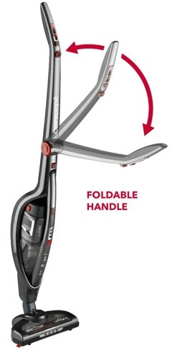
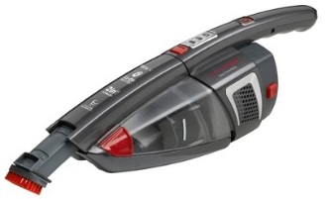
Vždy připravena k použití je i další elegantní novinka od Conceptu: tyčový akumulátorový vysavač 2 v 1 Concept VP 4130, který kombinuje klasický podlahový a ruční vysavač. Díky moderní technologii lithiové baterie Li-on s kapacitou 2000 mAh je komfort každodenního používání zaručen. Na jedno nabití totiž vydrží v provozu až 25 minut a vy si tak můžete užívat úklid bez překážející elektrické šňůry. Rukojeť vysavače lze nastavovat až o 90 stupňů, což je velmi praktické například při úklidu pod židlemi. Pro zvýšení účinnosti vysávání je tento model vybaven elektrickým rotačním kartáčem, jehož hubice má navíc po stranách jemné štětinky, které chrání nábytek. Kloub vysavače je velmi flexibilní a snadno se s ním dostanete, kam budete potřebovat. Díky zabudovanému LED světlu si navíc vysavač na nepořádek také sám posvítí. Součástí vysavače je i odnímatelný ruční vysavač s kartáčovým nástavcem, který je ideální pro vysávání prachu na nábytku a čalounění. Jeho cena je 3.799,- korun.
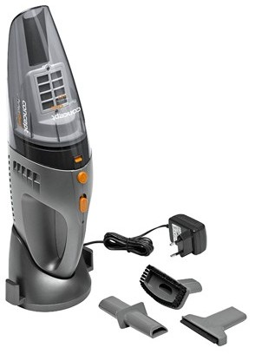
Malý, ale šikovný. Tak by se dal označit ruční vysavač Concept VP 4320 Perfect clean wet and dry. Umí totiž vysávat nejen obvyklé drobky, semínka, vysypanou mouku nebo prach, ale také tekutinu. Rychle s ním uklidíte na kuchyňské lince, kolem nábytku nebo v autě. Sběrnou nádobu, která pojme až 750 ml prachu a 150 ml tekutin, pak stačí jen vysypat či vypláchnout a nechat vyschnout. Do výbavy tohoto malého pomocníka patří hubice na mokré vysávání, štěrbinová hubice a hubice s kartáčem. Na jedno nabití můžete vysávat až 11 minut a vysavač pak stačí pohodlně znova dobít v nabíjecím podstavci s adaptérem. Vysavač lze koupit za 899,- korun.

Více o produktech na www.my-concept.cz.
__________________________________________________________________________

Kontakt:
Petra Hubálková, mediální konzultant
Tristar promotion
E-mail: hubalkova@tristarpromotion.cz
GSM: +420 775 208 198
_________________________________________________________________________________
O značce Concept:
Společnost Jindřich Valenta – Concept a její značka Concept se řadí mezi přední výrobce a dodavatele domácích elektrospotřebičů v České republice, na Slovensku a v Polsku. Hlavními prioritami značky Concept jsou vysoká technická kvalita produktů, moderní design a rychlý servis. Díky dlouhodobým odborným zkušenostem vyvinula společnost Jindřich Valenta – Concept vlastní komplexní soubor pravidel, tzv. ConceptQualityControlSystem dohlížející na vysokou kvalitu všech produktů.

